Čl. I
Všeobecné údaje
- Názov právnickej osoby a jej sídlo alebo meno a priezvisko fyzickej osoby.

EL

–

IN

ELEKTROINŠTALÁCIE

s.

r.

o.

Kolinoce

48

0

53

42

Kolinovce

IČO:

51

467

461

DIČ:

2120718787

- Údaje o konsolidovanom celku: Účtovná jednotka nie je súčasťou konsolidovaného celku. • Priemerný prepočítaný počet zamestnancov: 0
Čl. II
Informácie o prijatých postupoch
- Účtovná závierka zostavená za splnenia predpokladu, že účtovná jednotka bude nepretržite pokračovať vo svojej činnosti
- Spôsob oceňovania jednotlivých položiek majetku a záväzkov Obstarávacou cenou
- . hmotný majetok s výnimkou hmotného majetku vytvoreného vlastnou činnosťou
- . zásoby s výnimkou zásob vytvorených vlastnou činnosťou
- . podiely na ZI obchodných spoločností, cenné papiere
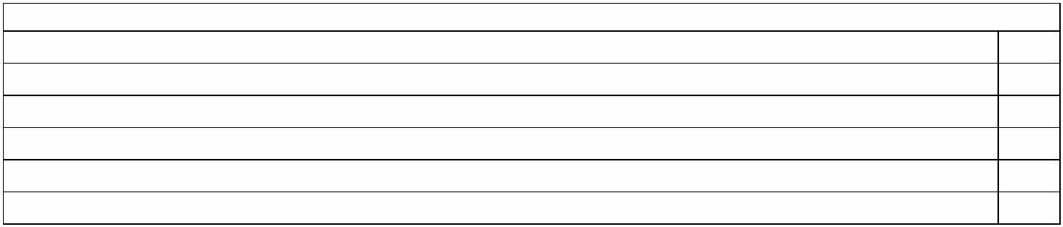
- . pohľadávky pri odplatnom nadobudnutí alebo pohľadávky nadobudnuté vkladom do ZI

- . nehmotný majetok s výnimkou nehmotného majetku vytvoreného vlastnou činnosťou
- . záväzky pri ich prevzatí

Vlastnými

nákladmi

1

.

hmotný

majetok

vytvorený

vlastnou

činnosťou

.

zásoby

vytvorené

vlastnou

činnosťou

.

nehmotný

majetok

vytvorený

vlastnou

činnosťou

.

príchovky

a

prírastky

zvierat

2

3

4

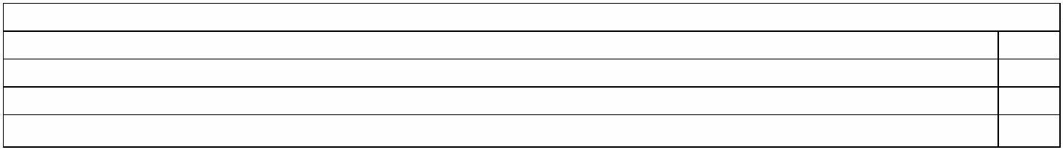
Menovitou
hodnotou

1

2

3

.

peňažné

prostriedky

a

ceniny

.

pohľadávky

pri

ich

vzniku

.

záväzky

pri

ich

vzniku

X

X

X

Reprodukčnou obstarávacou cenou
- . majetok v prípade bezodplatného nadobudnutia s výnimkou peňažných prostriedkov a cenín a pohľadávok ocenených menovitými hodnotami
- . nehmotný majetok vytvorený vlastnou činnosťou, ak sú vlastné náklady vyššie ako reprodukčná obstarávacia cena tohto majetku
- . príchovky a prírastky zvierat, ak nie je možné zistiť vlastné náklady,

- . majetok preradený z osobného vlastníctva do podnikania s výnimkou peňažných prostriedkov a cenín a pohľadávok ocenených menovitými hodnotami
- . nehmotný a hmotný majetok novozistený pri inventarizácii a v účtovníctve doteraz nezachytený
Úbytok

zásob

rovnakého

druhu

sa

účtuje

v

ocenení:

Cenou

zistenou

váženým

aritmetickým

priemerom

Metódou

FIFO

X

Obstarávacia cena zásob sa rozdeľuje na cenu za ktoré sa zásoby obstarali a náklady súvisiace s obstaraním(VON).
Pri vyskladnení sa VON rozpúšťajú nasledovne :VON/(PS zásob + príjem zásob) x výdaj zásob
Výdavky budúcich období a príjmy budúcich období sa vykazujú vo výške, ktorá je potrebná na dodržanie zásady vecnej a časovej súvislosti s účtovným obdobím.
Rezervy sú záväzky s neurčitým časovým vymedzením alebo výškou; tvoria sa na krytie známych rizík alebo strát z podnikania. Oceňujú sa v očakávanej výške záväzku.
Prenajatý majetok a majetok obstaraný na základe zmluvy o kúpe prenajatej veci - v ocenení rovnajúcom istine a náklady súvisiace s obstaraním
Daň z príjmov splatná – daň sa určuje z účtovného zisku pred zdanením, po úpravách na daňové účely X podľa zákona o daniach z príjmov pri sadzbe 15 %
Náklady a výnosy časovo rozlišujú. Časovo sa ne nerozlišujú náklady a výnosy, ak ide o nevýznamný a stále sa opakujúci účtovný prípad týkajúci sa časového rozlíšenia nákladov alebo výnosov
posledného a prvého mesiaca účtovného obdobia.

Na účte časového rozlíšenia sa neúčtuje ak ide o nevýznamný a stále sa opakujúci účtovný prípad, ktorý sa týka účtovania nákladov a výnosov medzi dvoma účtovnými obdobiami, pričom nejde o účtovný prípad týkajúci sa účtovania dotácií a emisných kvót. (ak má ÚJ náplň pre jednotlivú položku = X)

• Spôsob zostavenia odpisového plánu pre jednotlivé druhy dlhodobého hmotného majetku a dlhodobého nehmotného majetku,doba odpisovania, použité sadzby odpisov a odpisové metódy pri určení odpisov Nehmotný majetok odpisuje účtovná jednotka počas predpokladanej doby používania zodpovedajúcej spotrebe budúcich ekonomických úžitkov z majetku. Nehmotný majetok, ktorým sú náklady na vývoj sa odpisuje najneskôr do piatich rokov od jeho obstarania. Nehmotný majetok vytvorený vlastnou činnosťou sa neaktivuje okrem softvéru a nákladov na vývoj, ktoré sa aktivujú v súlade s postupmi účtovania.
Dlhodobý hmotný majetok sa odpisuje s ohľadom na opotrebovanie zodpovedajúce bežným podmienkam jeho používania. Pri tvorbe odpisového plánu sa zohľadňuje doba použiteľnosti, počet výrobkov alebo podobných jednotiek, u ktorých sa predpokladá ich získanie prostredníctvom majetku. Účtovné a daňové odpisy sa rovnajú.
Dlhodobý hmotný majetok sa odpisuje s ohľadom na opotrebovanie zodpovedajúce bežným podmienkam jeho používania. Pri tvorbe odpisového plánu sa zohľadňuje doba použiteľnosti, počet výrobkov alebo podobných jednotiek, u ktorých sa predpokladá ich získanie prostredníctvom majetku. Účtovné a daňové odpisy sa nerovnajú.
Dlhodobý nehmotný majetok =doba použiteľnosti viac ako rok a vstupná cena je 2400,-eur viac ako :
Samostatné hnuteľné veci sú dlhodobým hmotným majetkom ak doba použiteľnosti 1700,-eur je viac ako rok a vstupná cena viac ako:

Majetok

Odpisová

skupina

Doba

odpisovania

Lineárne

odpisy

Zrýchlené

odpisy

- Zmeny účtovných zásad a zmeny účtovných metód s uvedením dôvodu týchto zmien a vyčíslením ich vplyvu na finančnú hodnotu majetku, záväzkov, základného imania a výsledku hospodárenia ÚJ

Typ

zmeny

Dôvod

zmeny

Majetok

Záväzky

ZI

HV

Účtovanie

časového

rozlíšenia

Štruktúra

účtovnej

závierky

•
Informácie

o
dotáciách

a

ich

oceňovanie

v
účtovníctve

Dotácia

EUR

- Informácie o účtovaní významných opráv chýb minulých účtovných období v bežnom účtovnom období

Opravy

minulého

obdobia

Patrí

do

Účet

obdobia

Účtované

na

účet

HV

Účtované

do

HV

bežného

min.

období

(
EUR
)

obdobia(EUR)

Čl. III
Informácie, ktoré vysvetľujú a dopĺňajú súvahu a výkaz ziskov a strát
- Informácia o sume a dôvodoch vzniku jednotlivých položiek nákladov alebo výnosov, ktoré majú výnimočný rozsah alebo výskyt, napríklad výnosy z predaja podniku alebo časti podniku, náklady z dôvodu predaja podniku alebo časti podniku, škody z dôvodu živelných pohrôm
Popis

nákladov

,výnosov

výnimoč.

rozsahu

Dôvod

vzniku

EUR

- Informácie o záväzkoch

Celková

suma

záväzkov

so

zostatkovou

dobou

splatnosti

dlhšou

ako

päť

rokov

Celková

suma

zabezpečených

záväzkov

Opis
a

spôsoby

zabezpečenia

záväzkov

- Informácie o vlastných akciách, a to
- dôvode nadobudnutia vlastných akcií počas účtovného obdobia,
- informáciách, ktorými sú
- počet a menovitá hodnota nadobudnutých vlastných akcií počas účtovného obdobia a počet a menovitá hodnota prevedených vlastných akcií počas účtovného obdobia, pričom sa uvádza percentuálna hodnota týchto vlastných akcií na upísanom základnom imaní,
- počet a hodnota, za ktorú sa vlastné akcie počas účtovného obdobia nadobudli a počet
- počte,a hodnota, menovitej za hodnote ktorú s a vlastnéhodnote, akcie za ktorú poča sa účtovného vlastné akcie obdobia nadobudli prev edli a ktoré na inú účtovná osobu, jednotka má v
držbe k poslednému dňu účtovného obdobia; uvádza sa aj ich percentuálny podiel na upísanom základnom imaní.
- Informácie o orgánoch účtovnej jednotky
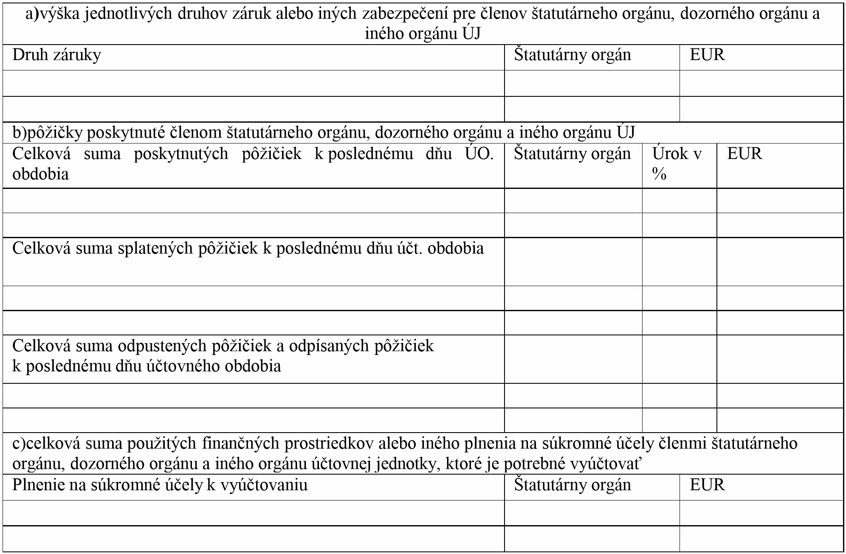
- Informácie o povinnostiach účtovnej jednotky, a to
- celkovej sume finančných povinností, ktoré sa nevykazujú v súvahe, ale sú významné na posúdenie finančnej situácie účtovnej jednotky, napríklad povinnosti nájomcu vyplývajúce z operatívneho prenájmu, z uzatvorených zmlúv na poskytnutie úveru alebo pôžičky, ktoré ešte neboli poskytnuté, finančné povinnosti vyplývajúce z licenčných a koncesionárskych zmlúv s uvedením sumy poplatku za celé zostávajúce obdobie platnosti zmluvy,
- celkovej sume významných podmienených záväzkov, ktorými sa rozumie
- možná povinnosť, ktorá vznikla ako dôsledok minulej udalosti a ktorej existencia závisí od toho, či nastane alebo nenastane jedna alebo viac neistých udalostí v budúcnosti, ktorých vznik nezávisí od účtovnej jednotky, alebo
- existujúca povinnosť, ktorá vznikla ako dôsledok minulej udalosti, ale ktorá sa nevykazuje v súvahe,
pretože• nie je pravdepodobné, že na splnenie tejto povinnosti bude potrebný úbytok ekonomických úžitkov, alebo
- výška tejto povinnosti sa nedá spoľahlivo oceniť,
- opise významných finančných povinností a významných podmienených záväzkov,
- celkovej sume významných finančných povinností a významných podmienených záväzkoch voči dcérskej účtovnej jednotke a účtovnej jednotke s podstatným vplyvom,
- opise významných povinností účtovnej jednotky vyplývajúcich z dôchodkových programov pre zamestnancov.
- Informácie o udelení výlučného práva alebo osobitného práva, ktorým sa udelilo právo poskytovať služby vo verejnom záujme, pričom sa uvádza náhrada za túto činnosť v akejkoľvek forme, a ak sa zároveň vykonávajú aj iné činnosti, uvádzajú sa aj informácie o
- všetkých formách prijatej náhrady,
- účtovných zásadách použitých pri prideľovaní nákladov a výnosov,

- všetkých druhoch činností účtovnej jednotky.
Údaje v poznámkach sú uvádzané za bežne účtovné obdobie. Sumy sú uvádzané v celých eurách. ÚJ - účtovná jednotka
BO-bežné obdobie

